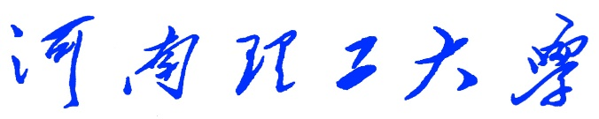

《Python程序设计》
课程设计报告
（2018 —2019 学年第 一 学期）

题 目 贪吃蛇游戏设计
学生姓名 李秀琛
专业班级 信管16-2
学生学号 311609030218
教师姓名 徐 文 鹏
成 绩：
评 语：

教师签名：
日期：

目录

1.设计目的..........................................1

1.1 课程设计目的.................................1

1.2 题目选择.....................................1

1.3 设计来源.....................................1

2.课程设计和要求....................................1

2.1课程设计教学任务和要求.......................1

2.2课程设计具体要求.............................2
3.总体设计..........................................2
3.1小组人员分配.................................2
3.2 任务分配.....................................2
3.3 具体功能设计.................................3
4.设计实现..........................................4
4.1程序运行效果.................................4
4.2 实现方法.....................................5
4.3 实现结果评价.................................6
5.详细设计..........................................6
5.1 背景格子的描绘...............................6
5.2 显示食物.....................................6
5.3 显示贪吃蛇/障碍物............................8
5.4 得分的显示...................................9
6.调试与测试........................................9
6.1 调试结果.....................................9
6.2 bug的监测与修复.............................10
6.3 仍存在的BUG.................................12
7.设计总结..........................................12

1 设计目的

1.1课程设计目的
本课程设计是本专业的一门重要实践性教学环节。在学习了专业基础课和《Python程序设计》课程的基础上，本课程设计旨在加深对Python程序设计的认识，对Python语言及其语言生态有一个进一步的掌握和应用，学会运用Python标准库及外接相关库来解决实际问题的基本能力，培养和提高学生分析问题、解决问题的能力，尤其是提高学生使用Python为开发语言来进行问题描述、交流与思考的能力，为毕业设计和以后的工程实践打下良好的基础。

1.2 题目选择
贪吃蛇小游戏

1.3 设计来源
贪吃蛇小游戏的来源是参考经典手机游戏贪吃蛇修改而成，是我们童年的回忆，主要利用玩家的反应来控制蛇身的上下左右移动，来使蛇身逐渐变长，记录得分，挑战自我。由于传统游戏过于简单，界面单一，没有挑战性，我们在传统游戏的基础上进行了很多修改和功能添加。

2 课程设计和要求
2.1 课程设计教学任务和要求
本课程设计主要任务是以Python为开发语言完成一个100~300行左右规模的程序项目开发。
课程设计的基本要求是：、设计要求、总体设计，在后期完成详细设计、调试与测试、设计总结等。要求能完成所选题目的主要功能，程序运行健壮、正确，代码要有详细注释，可读性好；所写文档结构合理、内容完整、叙述清晰。更高要求是：有创意、系统界面美观在课程设计的各个阶段严格、规范地完成相关的文档，例如在初期按时完成设计目的。
由于课程设计项目具有一定的综合性，鼓励具有不同特长和不同能力的学生互相组队。项目小组自己推荐一名组长，实行“组长负责制”。组长组织组员进行项目选题、任务分配、方案确定、方案设计、系统调试测试，组员分工协作。小组成员开展项目讨论，互相支持，形成协作意识。

2.2课程设计具体要求
1.界面美观，不会产生审美疲劳，不显得大众化。
2.游戏运行流畅，帧数稳定。
3.游戏机制进行创新，游戏玩法多元化。
4.游戏可移植性良好
5.游戏出现的bug不能太多

3 总体设计
3.1 小组人员分配
组员：李秀琛，闵昌茁，黄帅哲
题目：贪吃蛇小游戏 Game of snake
小组位置：github
内容：运用pygame中的方法直接进行界面设计，可以插入图片显示文字，并且添加了控制条件使游戏可以反复运行。实现了传统的贪吃蛇，并且在传统贪吃蛇的玩法上加大了难度。在代码中定义了多个函数，成员可以有明确的分工，最后只需要调用对应的函数即可。

3.2 任务分配
李秀琛：分支函数的变形，总体流程分析，游戏实体的创建
闵昌茁：游戏运行的编写，主函数的设计编写
黄帅哲：游戏开始界面的编写，游戏结束界面的编写，提示信息

3.3具体功能设计
1. 贪吃蛇吃到方块之后蛇身长度变长
2.贪吃蛇通过“left,right,up ,down”或“上，下，左，右”控制蛇的移动
3. 在游戏中添加障碍物，蛇碰到后游戏结束
4. 蛇在碰到边缘时，会从另一边出现，不会结束游戏
5. 苹果的颜色会根据刷新频率变换颜色，呈现闪烁状
6. 蛇身颜色按频率刷新
7. 吃到苹果之后速度加快

任务分工结构图：
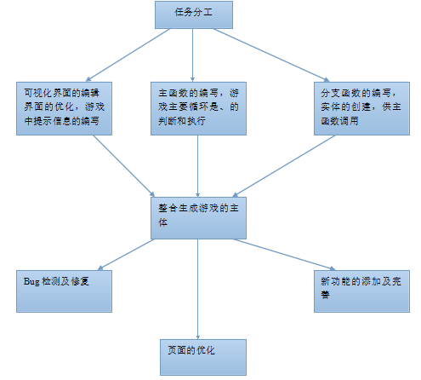
图表 1任务分工结构图

功能结构图：
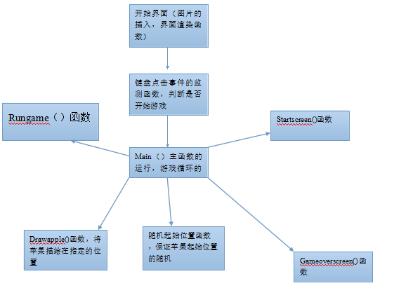
图表 2 功能结构图

4 设计实现
4.1 程序运行效果
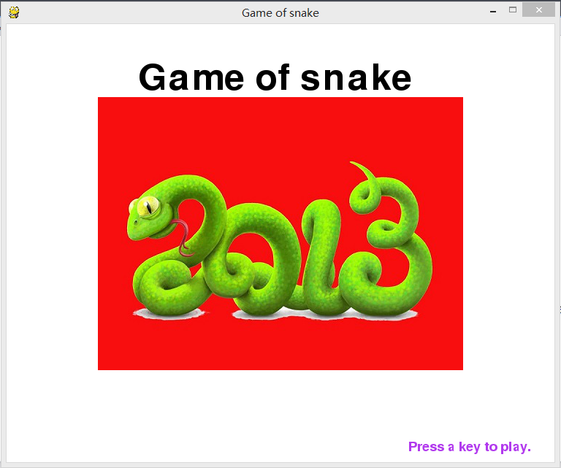
图表 3 开始界面

4.2 实现方法
游戏是基于第三方库pygame的可视化界面实现的，使用到了库中的很多函数。
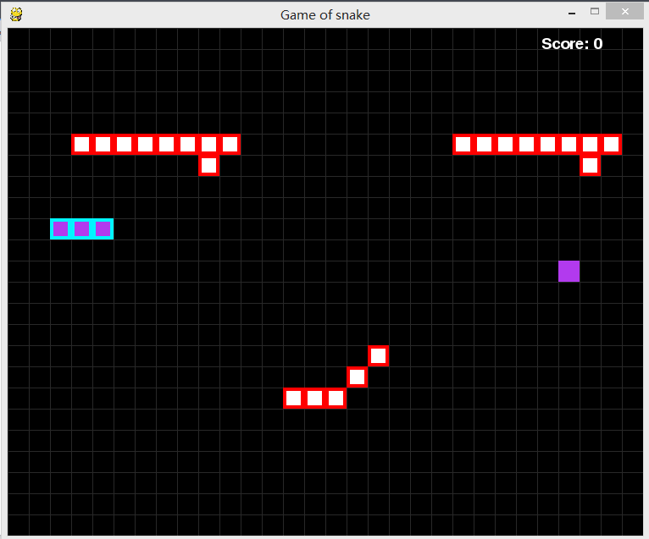
图表 4 游戏界面

4.2.1 开始和结束界面的编辑
做为一个游戏，肯定是需要加载大量图片的，pygame自带了图片加载功能 ，然后用screen的blit方法把图片放在一个位置。

4.2.2 键盘控制的实现
游戏是交互性的，所以我们要捕捉用户的输入，然后给予反馈。这里我们要实现图片的向右移动。老玩家都是会用方向键的，在按下方向键后，就需要更新屏幕，然后把图片更新放在新的坐标，也就是把增加x轴的坐标值。这就是游戏的核心编程思路了，玩家的输入都是要转换成数学公式后更新屏幕。在此基础上进行修改，fill函数就是用RGB颜色更新屏幕。所谓RGB就是三原色的二进制表示， (0,0,0)就是黑色。x就是坐标值，每次按下方向键，我们就递增10。然后显示图片和更新屏幕。这就是一个简陋的游戏了。
4.3实现结果评价
优秀：
在最初只预期完成结果只是简单的实现贪吃蛇变长，穿墙而过等一些基本功能。但是在设计的过程中，想法来源不断，于是在不停的实现与调试之后，完成了远远超过预期的功能。虽然还有一些bug没有修复，但是由于此类bug触发条件十分困难，所以对程序的正常运行干预非常小，因此自我评价为优秀。

5 详细设计
我主要负责的是分支函数的一方面，编写各种函数供主函数调用，下面主要介绍如何完成函数的编写。
5.1 背景格子的描绘
代码展示：
def drawGrid():
for x in range(0, WINDOWWIDTH, CELLSIZE): # 描绘竖直的线
pygame.draw.line(DISPLAYSURF, DARKGRAY, (x, 0), (x, WINDOWHEIGHT))# 将竖直线画出来（位置，颜色，位置）
for y in range(0, WINDOWHEIGHT, CELLSIZE): # 描绘水平的线
pygame.draw.line(DISPLAYSURF, DARKGRAY, (0, y), (WINDOWWIDTH, y)) # 将水平线画出来

实现思路：
调用循环条件，在指定的宽高上描绘直线，调用pygame库中的draw函数，指定描绘的位置，颜色通过GBK指定，在系统常量中编写。

5.2 显示食物
5.2.1 食物随机位置的确定
代码展示：
def getRandomLocation(): # 随机起始位置函数
randx=random.randint(0,CELLWIDTH - 1) # x坐标
randy=random.randint(0,CELLHEIGHT - 1) # y坐标

实现思路：
调用python中random库，实现食物坐标的随机性，随机出现在设定好的中的某个点上。

5.2.2 将食物描绘出来
代码展示：
def drawApple(coord,c=RED):
x = coord['x'] * CELLSIZE
y = coord['y'] * CELLSIZE
appleRect = pygame.Rect(x, y, CELLSIZE, CELLSIZE)
pygame.draw.rect(DISPLAYSURF, c, appleRect) #找到食物对应方格的左上角坐标，并将这个方格描绘颜色。

实现思路：
对于将食物描绘在屏幕上，首先需要找到对应食物的位置，其次需要将对应的方格描绘成想要的颜色。对于确定的位置，需要找到指定的方格，并对其进行描绘。使用到pygame库中的Rect()函数其对应的参数意义（left,right,width,height）
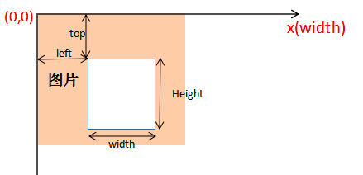
图表 5 rect()函数
5.3 显示贪吃蛇/障碍物
5.3.1 确定蛇/障碍物的位置
代码展示：
# 蛇身随机开始位置
startx = random.randint(5, CELLWIDTH - 6)
starty = random.randint(7, 15)
#蛇的初始长度
wormCoords = [{'x': startx, 'y': starty},
{'x': startx - 1, 'y': starty},
{'x': startx - 2, 'y': starty}]
#设置障碍物位置
barrierCoords = [{'x': 3, 'y': 5},{'x': 4, 'y': 5},
{'x': 5, 'y': 5},{'x': 6, 'y': 5},
{'x': 7, 'y': 5},{'x': 8, 'y': 5},
{'x': 9, 'y': 5}]
贪吃蛇的起始位置和障碍物的位置都是固定的，代表是屏幕中的一些坐标。

5.3.2 将蛇/障碍物描绘出来
代码展示：
def drawWorm(wormCoords):
for coord in wormCoords:
x = coord['x'] * CELLSIZE
y = coord['y'] * CELLSIZE
wormSegmentRect = pygame.Rect(x, y, CELLSIZE, CELLSIZE)
pygame.draw.rect(DISPLAYSURF, BLUE, wormSegmentRect)
wormInnerSegmentRect = pygame.Rect(x + 4, y + 4, CELLSIZE - 8, CELLSIZE - 8)
pygame.draw.rect(DISPLAYSURF, darkpurple, wormInnerSegmentRect)
实现思路：
将蛇和障碍物描绘出来其实和将食物描绘出来的方式相同，但蛇和障碍物是几个连在一起的矩形，通过循环将矩形遍历出来并逐一遍历。在这里，我们将这个矩形划分了两块，外围以及中心部分，分别以不同的颜色标识，使整体看起来更加炫酷。

5.4 得分的显示
5.4.1 计算得分
当前得分：len(wormCoords) - 3
计算当前得分我们使用了一个比较取巧的方法，就是通过当前贪吃蛇的长度减去贪吃蛇的起始长度即是当前的得分。

5.4.2 显示得分
代码展示：
def drawScore(score):
scoreSurf = BASICFONT.render('Score: %s' % (score), True, WHITE)
scoreRect = scoreSurf.get_rect()
scoreRect.topleft = (WINDOWWIDTH - 120, 10)
DISPLAYSURF.blit(scoreSurf, sco）

实现思路：
上面是将分数显示到指定的位置,字体使用的是render函数，包括字体的颜色，字体位置，大小。描绘使用的是blit函数。

6 调试与测试
6.1 调试结果
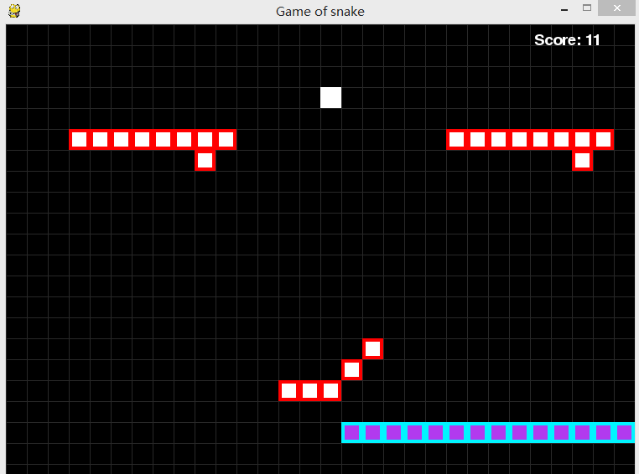
图表 6 调试结果图
代码成功运行，游戏能够成功运行，贪吃蛇每吃到一个食物，对应的身体长度加一，对应分数也加一，速度也随之增加。

6.2 bug的监测与修复
6.2.1 修复了贪吃蛇可能随机刷新到障碍物上的bug
在后期的测试中，我们经常遇到这样的情况，当食物进行刷新时，食物不见了（刷新到了设置的障碍物对应的坐标下），造成了进退两难的境地，影响游戏的体验感。考虑到这种情况，我们对食物刷新的位置进行了调整，对食物的刷新位置进行了条件判断，即当食物刷新到障碍物上时，会再次进行一次刷新，如此直到食物不刷新到障碍物上。
修改后的代码如下：
if (randx in range(3,11) or randx in range(21,29)) and randy==5:
randx=random.randint(0,CELLWIDTH - 1)
randy=random.randint(0,CELLHEIGHT - 1)

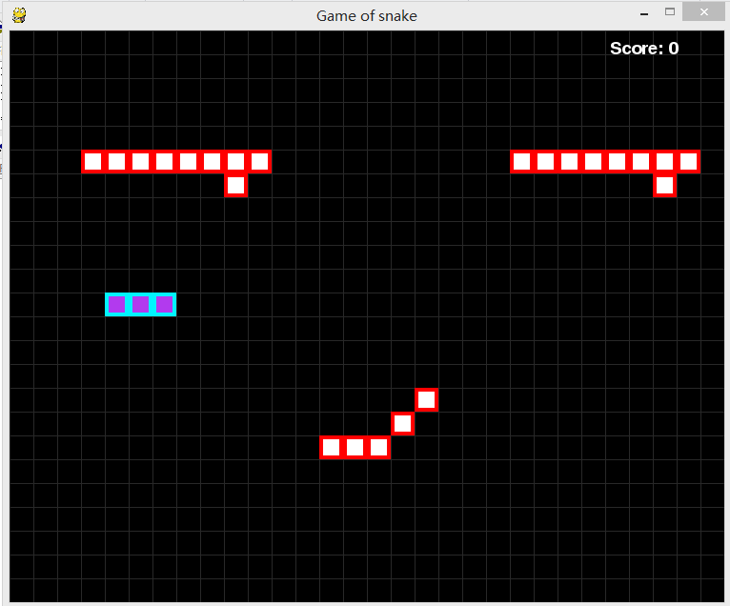
图表 7 食物刷新到障碍物
6.2.2 修复了贪吃蛇穿过墙壁时消失的bug
我们设计的改良版贪吃蛇中，将蛇设置成了可以穿墙的实体，即从左边穿过后可以从对应的右边墙壁出来，方向保持不变。但在测试中，有时从这边穿入后贪吃蛇就消失了。
修改后代码如下：
if wormCoords[HEAD]['x'] >= CELLWIDTH:
wormCoords[HEAD]['x'] = 0
elif wormCoords[HEAD]['x'] <=-1:
wormCoords[HEAD]['x'] = CELLWIDTH
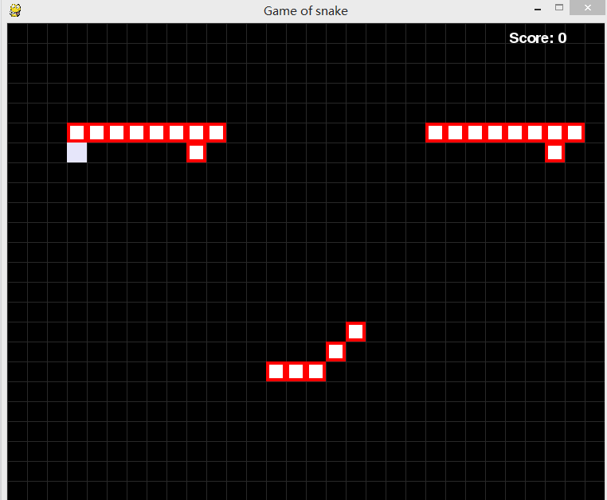
图表 8 贪吃蛇消失不见
6.3 仍存在的BUG
（1）到了游戏的中后期，贪吃蛇达到了一定的速度，此时操作贪吃蛇需要手速比较快，但游戏的刷新的机制限制了操作，游戏是根据FPS进行刷新，若速度足够快，超过了游戏刷新的频率，可能导致玩家对游戏的操作转到下次执行。
（2）若FPS足够大，以至于到达某个值之后，每次刷新之间的间隔可能还来不及对游戏进行一次刷新，这可能导致屏幕中的实体无法刷新。

7 设计总结
这是我们第一次自己使用编程语言完成一个小游戏，满满的成就感，虽然游戏还存在着许多的问题，但事实证明游戏还可以运行，短短两天，虽然最终结果比较粗糙，但我们收获的东西却不少，从理论到实践，只有将所学的理论知识与实践相结合起来，从实践中得到结论，在掌握旧知识的同时，去发掘，去掌握新的知识，这其实是对一个人积极的推动作用，中间的经历只有经过的人才知道。
其次，在实践过程中，对我们的团队精神也进行了检验，我们在创作时的每一次创新，每一次突破，都离不开团队之间的探讨，面对困难时也能一起面对，这让我们的合作更加的默契，在成功后体验喜悦的心情。
在这次课程设计中了解到了python作为一门极具热度的编程语言的优点，它本身所拥有库的功能的强大是其他语言所不能比拟的，其次对python语言的编程也更加的熟悉，同时在老师的要求下学会了github的基本使用方法，在这之前虽然也有一点了解但一直得不到应用，经过这次设计，对这个工具有了比较深的理解。

